Периодическое печатное издание Бронницкого сельского поселения

№79(432)

07

марта

2025

 Официальный вестник

**Издается с 02.10. 2015 года**

**ПОЖАРНАЯ БЕЗОПАСНОСТЬ_________________________________**

|  |
| --- |
|  |

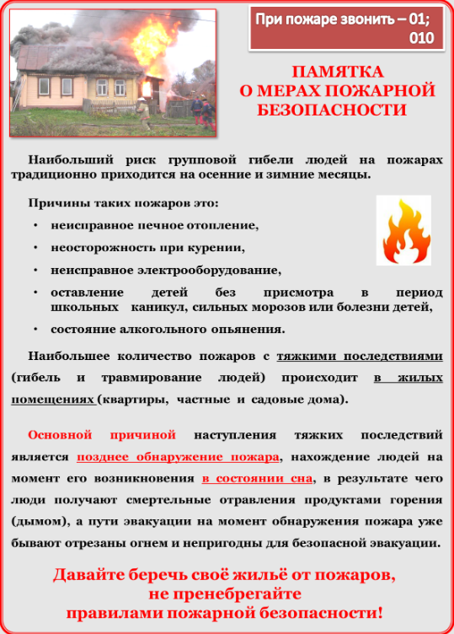

**КРИТЕРИИ ЗАКОННОСТИ_____________________________________**

**В Новгородском районе вынесен приговор в отношении бывшей заведующей детского сада о присвоении более 1,7 млн рублей**

Новгородский районный суд с участием представителя прокуратуры Новгородского района вынес приговор по уголовному делу в отношении бывшей заведующей МАДОУ № 20 «Детский сад комбинированного вида «Пчелка» п. Панковка Ольги Чижовой. Она признана виновной в совершении преступления по ч. 4 ст. 160 УК РФ (присвоение, совершенное лицом с использованием своего служебного положения).

Судом установлено, что с февраля 2015 года по ноябрь 2022 года, Чижова, являясь заведующей МАДОУ № 20 «Детский сад комбинированного вида «Пчелка» п. Панковка трудоустроила в дошкольное образовательное учреждение на должность делопроизводителя свою знакомую, постепенно возлагая на нее обязанности дворника, воспитателя и сторожа. При этом женщина, фактически не исполняя свои трудовые обязанности получала заработную плату, в том числе по повышенным ставкам оплаты труда и премиальные вознаграждения, которые впоследствии себе присваивала подсудимая.

Похищенными денежными средствами подсудимая распорядилась по своему усмотрению.

В результате таких действий образовательному учреждению причинен ущерб на сумму свыше 1,7 млн рублей. Уголовное дело возбуждено на основании материалов прокурорской проверки.

Вину в совершении преступления подсудимая не признала. Суд с учетом позиции государственного обвинителя назначил ей наказание в виде 2 лет лишения свободы в колонии общего режима со штрафом в размере 250 тыс. рублей с лишением права заниматься деятельностью, связанной с выполнением организационно-распорядительных и административно-хозяйственных функций в организациях в сфере образования, на 2 года.

Приговор в законную силу не вступил и может быть обжалован в установленном законом порядке.

**В Новгородском районе вынесен приговор за хищение ювелирных изделий**

Новгородский районный суд с участием представителя прокуратуры Новгородского района вынес обвинительный приговор по уголовному делу в отношении 33-летнего ранее судимого местного жителя Василия Рыбникова. Он признан виновным в совершении преступления по п. «в» ч. 2 ст. 158 УК РФ (кража, совершенная с причинением значительного ущерба гражданину).

Судом установлено, что в январе 2024 года Рыбников, находясь в гостях у своей знакомой в п. Пролетарий Новгородского района похитил золотые украшения, причинив последней материальный ущерб на сумму около 50 тыс. рублей.

Вину в совершении преступления подсудимый признал полностью.

Суд с учетом позиции представителя прокуратуры по совокупности приговоров назначил ему наказание в виде 1 года принудительных работ с удержанием 10 % из заработной платы осужденного в доход государства с лишением права управления транспортными средствами сроком на 1 год 9 месяцев 20 дней. При этом дополнительное наказание назначено по предыдущему приговору суда.

Приговор вступил в законную силу.

**В Новгородском районе прокуратура направила в суд уголовное дело о причинении смерти по неосторожности двум мужчинам вследствие ненадлежащего исполнения профессиональных обязанностей**

Прокуратура Новгородского района направила в суд уголовное дело в отношении 38-летнего местного жителя. Он обвиняется в совершении преступления по ч. 3 ст. 109 УК РФ (причинение смерти по неосторожности двум лицам вследствие ненадлежащего исполнения лицом своих профессиональных обязанностей).

По версии следствия, в период с августа 2022 года по октябрь 2023 года обвиняемый, занимая должность генерального директора коммерческой организации в целях обустройства передвижного домика, предназначенного для проживания ее работников в лесных массивах Новгородского района во время производства лесозаготовительных работ, привлек к организации данных работ мужчину, обладающего профессиональными знаниями и навыками в указанной области без оформления трудовых или договорных отношений.

Затем во время выполнения работ по монтированию печи в передвижном домике мужчина, зная о необходимости ее оборудования отдельным подводом воздуха для горения такие работы не организовал и не выполнил.

Впоследствии, в октябре 2023 года, в результате эксплуатации этой печи двое рабочих организации, проживающих в передвижном домике, погибли от отравления окисью углерода.

Вину в совершении преступления обвиняемый не признал.

Уголовное дело с утвержденным прокурором обвинительным заключением направлено в Новгородский районный суд для рассмотрения по существу.

|  |
| --- |
| Учредитель главный редактор адрес редакции: номер газеты  Подписан  Администрация Глава Бронницкого сельского 173510 Новгородская область к печати 06.03.2025 Бронницкого сельского поселения С.Г.Васильева Новгородский район с.Бронница в 16.00 Тираж 10  поселения ул.Березки д.2, тел. ( 8162)744-184 распространяется  факс(8162)749-188 бесплатно  E-mail^berezki2@mail.ru |